АВТОНОМНАЯ НЕКОММЕРЧЕСКАЯ ОРГАНИЗАЦИЯ ПРОФЕССИОНАЛЬНАЯ ОБРАЗОВАТЕЛЬНАЯ ОРГАНИЗАЦИЯ МОСКОВСКИЙ МЕЖДУНАРОДНЫЙ КОЛЛЕДЖ ЦИФРОВЫХ ТЕХНОЛОГИЙ «АКАДЕМИЯ ТОП»

УТВЕРЖДАЮ
Руководитель _________________
Личная подпись
_____________________________
Расшифровка подписи
______________________________
«___»___________________2026 г.

ТЕХНИЧЕСКОЕ ЗАДАНИЕ
на разработку веб-приложения
«Библиотека»
На 31 листах

Действует с
СОГЛАСОВАНО
Руководитель_________________________________
Личная подпись ______Расшифровка подписи
Печать
«___»_________________2026 г.

Содержание

Термины и определения 3
1. Общие сведения 5
1.1 Назначение документа 5
1.2 Наименование Исполнителя и Заказчика 5
1.3 Краткие сведения о проекте 5
1.4 Плановые сроки начала и окончания работ по созданию программного обеспечения 6
1.5 Порядок оформления и предъявления результатов работ 6
2. Назначение и цели создания приложения 6
2.1 Назначение приложения 6
2.2 Цели создания приложения 7
3. Требования к приложению 8
3.1 Требования к приложению в целом 8
3.2 Требования к функциям (задачам), выполняемых приложением 10
3.3 Требования к приложению 24
4. Состав и содержание работ по созданию приложения 28
5. Порядок контроля и приёмки приложения 29
5.1 Виды, состав, объём и методы испытаний 29
5.2 Общие требования к приёмке приложения 30
5.3 Требования к составу и содержанию работ 31

Термины и определения
Специальные термины, используемые в настоящем ТЗ, приведены в таблице ниже. Прочая техническая терминология понимается в соответствии с действующими стандартами.
Термин | Описание
Веб-приложение | Программное обеспечение, доступное пользователю через браузер по сети без необходимости установки на компьютер.
Vue 3 | Прогрессивный JavaScript-фреймворк для создания пользовательских интерфейсов. Используется для разработки клиентской части системы TopLibrary.
Express.js | Минималистичный фреймворк для Node.js, предназначенный для создания серверной части приложения и реализации REST API.
REST API | Архитектурный стиль взаимодействия компонентов распределённого приложения посредством HTTP-запросов.
PostgreSQL | Реляционная система управления базами данных с открытым исходным кодом. Является основным хранилищем данных системы.
Prisma ORM | Объектно-реляционный маппер для Node.js и TypeScript, обеспечивающий типобезопасное взаимодействие с базой данных PostgreSQL.
Docker Compose | Инструмент для определения и запуска многоконтейнерных приложений. Позволяет развернуть весь проект одной командой.
Nginx | Высокопроизводительный веб-сервер и обратный прокси-сервер. В системе используется для публикации приложения в сети.
MinIO | S3-совместимое объектное хранилище с открытым исходным кодом. Используется для хранения изображений обложек книг и аватаров пользователей.
JWT | JSON Web Token - стандарт передачи данных для авторизации. Используется для аутентификации пользователей в системе.
RBAC | Role-Based Access Control - модель управления доступом на основе ролей. Определяет набор доступных функций для каждого типа пользователя.
ISBN | International Standard Book Number - международный стандартный номер книги, уникальный цифровой идентификатор издания.
Экземпляр книги | Физическая копия книги, принятая на баланс библиотеки и имеющая уникальный инвентарный номер и штрих-код.
Заём (выдача) | Факт передачи экземпляра книги читателю на определённый срок с фиксацией в системе.
Бронирование | Предварительное резервирование экземпляра книги пользователем для последующего получения.
Избранное | Пользовательский список книг, распределённых по статусам: прочитанные, в процессе, на руках, хочу прочитать.
Адаптивный дизайн | Подход к разработке интерфейса, обеспечивающий корректное отображение на устройствах с различными размерами экрана.

1. Общие сведения

1.1 Назначение документа
Настоящее Техническое задание определяет требования и порядок разработки веб-приложения «TopLibrary - Информационная система библиотечного учёта».
Документ разработан в соответствии с ГОСТ 34.602-2020 «Техническое задание на создание автоматизированной системы» и ГОСТ 19.201-78 «ЕСПД. Техническое задание. Требования к содержанию и оформлению».

1.2 Наименование Исполнителя и Заказчика
Заказчик | ЧТО ТУТ?????
Исполнитель | Купреев Даниил Дмитриевич, студент 4 курса, группа 9/4-РПО-22/2-39 Московский международный колледж цифровых технологий «Академия ТОП»

1.3 Краткие сведения о проекте
TopLibrary - информационная система библиотечного учёта, разрабатываемая в рамках выпускной квалификационной работы по специальности 09.02.07 «Информационные системы и программирование».
Система представляет собой многопользовательское веб-приложение, предназначенное для автоматизации процессов управления библиотечным фондом. До настоящего времени аналогичная система для данного учреждения не создавалась.

1.4 Плановые сроки начала и окончания работ по созданию программного обеспечения
Начало работ: февраль 2026 г.
Окончание работ: середина мая 2026 г.
Содержание и длительность отдельных этапов работ приведены в разделе 4 настоящего ТЗ. Сроки, состав и очерёдность работ являются ориентировочными и могут изменяться по согласованию с руководителем.

1.5 Порядок оформления и предъявления результатов работ
Работы по созданию программного обеспечения производятся и принимаются поэтапно.
По окончании каждого из этапов работ, перечисленных в разделе 4 настоящего ТЗ, Исполнитель представляет руководителю соответствующие результаты. Итоговая приёмка осуществляется в ходе защиты выпускной квалификационной работы.

2. Назначение и цели создания приложения

2.1 Назначение приложения
Приложение «TopLibrary» предназначено для автоматизации процессов управления библиотечным фондом учреждения. Система обеспечивает ведение электронного каталога книг, управление выдачей и возвратом экземпляров, бронирование книг, регистрацию и учёт читателей, модерацию отзывов, а также предоставляет персонализированные рекомендации.
Система предназначена для работы в локальной сети библиотеки с возможностью подключения через внешний IP-адрес. Приложение доступно через веб-браузер без установки дополнительного программного обеспечения на рабочие места пользователей.

2.2 Цели создания приложения

2.2.1 Основные цели создания приложения
Целью разработки приложения является создание инструмента, который автоматизирует управление библиотечным фондом и упрощает взаимодействие читателей с библиотекой. Приложение направлено на снижение нагрузки на сотрудников библиотеки при выполнении рутинных операций, повышение доступности информации о книжном фонде для читателей, обеспечение прозрачности процессов выдачи и возврата книг, а также формирование персонализированного опыта взаимодействия с библиотекой.
Использование системы позволяет уменьшить количество ошибок, связанных с ручным учётом, сократить время на обслуживание читателей и обеспечить актуальность данных о состоянии фонда в режиме реального времени.

2.2.2 Целевая аудитория
Целевой аудиторией приложения являются библиотеки учебных заведений, публичные библиотеки и иные учреждения, ведущие учёт книжного фонда и предоставляющие книги во временное пользование читателям.

Основными пользователями системы выступают:
- читатели (пользователи) - лица, пользующиеся услугами библиотеки: поиск книг, бронирование, просмотр истории операций, оставление отзывов;
- библиотекари (редакторы) - сотрудники библиотеки, выполняющие оперативную работу с фондом: оформление выдач, приём возвратов, управление книгами и экземплярами;
- администраторы - ответственные лица, осуществляющие контроль за работой системы, управление пользователями и настройку системных параметров;
- супер-администраторы - лица с расширенными правами, обеспечивающие жёсткое управление учётными записями и системными правилами.

3. Требования к приложению

3.1 Требования к приложению в целом

3.1.1 Требования к структуре и функционированию приложения
Приложение «TopLibrary» должно соответствовать современным требованиям к удобству использования, надёжности и функциональности, обеспечивая интуитивно понятный веб-интерфейс для работы с библиотечным фондом, читателями и процессами выдачи книг. Структура приложения должна быть модульной, что позволит расширять функциональные возможности системы без необходимости полной переработки архитектуры.
Функционирование приложения должно обеспечивать централизованное хранение и обработку данных о книгах, экземплярах, авторах, издателях, категориях, читателях, операциях выдачи и возврата, бронированиях и отзывах. Система должна поддерживать разграничение прав доступа в зависимости от роли пользователя.

3.1.2 Требования к персоналу
Для работы с приложением пользователям не требуются специальные знания в области программирования. Читателям достаточно базовых навыков работы с веб-браузером. Библиотекарям и администраторам необходимо владеть функциями управления фондом, ролями и настройками системы. Интерфейс должен быть простым и логично организованным для быстрого освоения без длительного обучения.

3.1.3 Требования к сохранности информации
Приложение должно обеспечивать сохранность данных за счёт надёжного хранения информации о книгах, читателях, операциях, бронированиях и отзывах. Необходимо предусмотреть механизмы защиты от потери данных при сбоях компонентов системы. Доступ к данным должен предоставляться строго в соответствии с правами текущего пользователя.

3.1.4 Требования к разграничению доступа
Доступ к функциям приложения должен быть разграничен в зависимости от роли пользователя. Система реализует модель управления доступом на основе ролей (RBAC). Каждый пользователь может выполнять только те действия, которые соответствуют назначенной ему роли. Несанкционированное выполнение действий вне полномочий текущей роли должно быть исключено на уровне серверной логики.

3.2 Требования к функциям (задачам), выполняемых приложением

3.2.1 Основные требования

Структура приложения
Приложение состоит из следующих основных разделов:
- Каталог книг с поиском и фильтрацией;
- Карточка книги с подробной информацией;
- Личный кабинет пользователя (профиль);
- Панель управления библиотекаря (редактора);
- Административная панель;
- Модуль бронирования и выдачи;
- Система уведомлений и рекомендаций.

Навигация
Приложение должно обеспечивать логичную и последовательную навигацию между всеми основными разделами системы. Пользователь должен иметь возможность быстро переходить от каталога книг к карточке конкретного издания, далее к бронированию или просмотру истории выдачи. Навигация должна обеспечивать сохранение контекста работы и сокращать количество действий, необходимых для выполнения типовых операций.

Визуальный алгоритм работы приложения
Взаимосвязь между разделами приложения и ролями пользователей представлена на рисунке 1
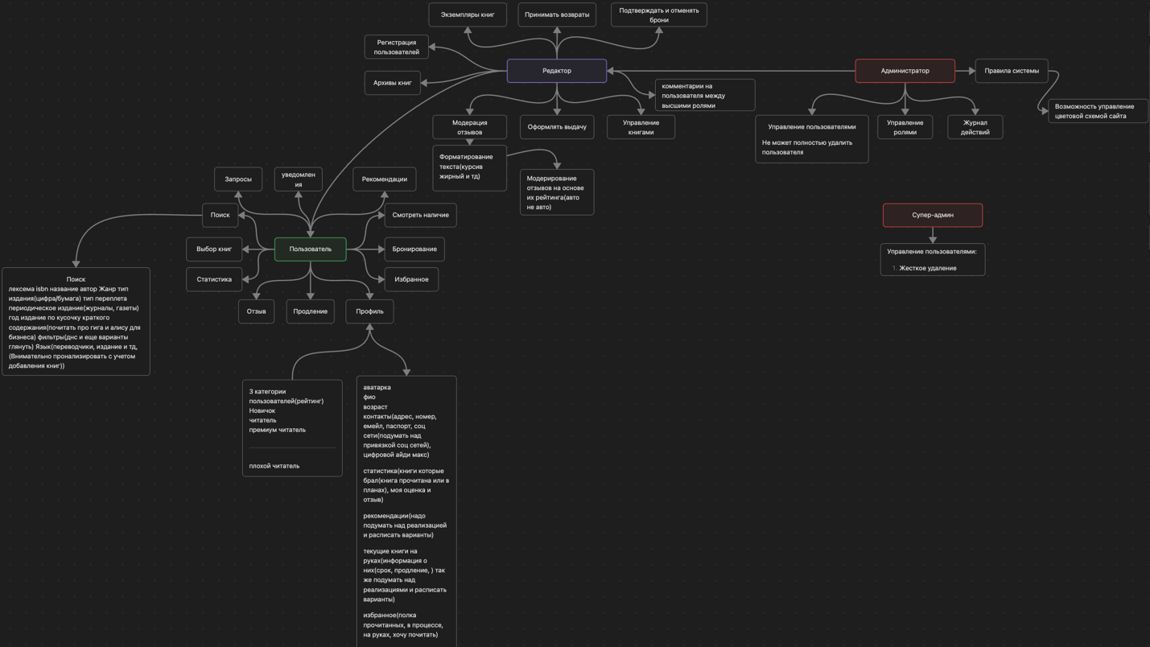
Рисунок 1 - Визуальный алгоритм работы приложения

3.2.2 Требования к функциональным возможностям

Функции пользователя (читателя)
Пользователь системы должен иметь возможность выполнять следующие функции:
- авторизация в системе по логину и паролю;
- поиск книг по параметрам: лексема, ISBN, название, автор, жанр, тип издания (цифровое/бумажное), тип переплёта, периодическое издание, год издания, язык, издатель - с возможностью комбинирования фильтров;
- выбор книги из каталога с переходом на карточку подробной информации;
- просмотр наличия экземпляров книги и их текущего статуса;
- бронирование доступного экземпляра книги с просмотром статуса брони;
- добавление книг в «Избранное» с категоризацией по статусам: прочитана, в процессе, на руках, хочу прочитать;
- просмотр статистики: текущие книги на руках, история операций, активные бронирования;
- отправка запроса на продление срока пользования книгой;
- отправка запроса на добавление книги в фонд библиотеки;
- написание, просмотр и редактирование отзывов к книгам;
- управление профилем: аватар, ФИО, возраст, контакты (адрес, телефон, email, паспорт);
- просмотр уведомлений и персонализированных рекомендаций книг.

Функции редактора (библиотекаря)
Редактор имеет все права пользователя, а также дополнительно:
- управление книгами: добавление, редактирование, удаление, архивирование, форматирование текста описаний (курсив, жирный и т.д.);
- управление экземплярами книг и их статусами (инвентарный номер, штрих-код, состояние);
- оформление выдачи экземпляра книги читателю;
- приём возврата книги с обновлением статуса экземпляра;
- подтверждение и отмена бронирований пользователей;
- регистрация новых читателей в системе;
- доступ к архиву книг;
- модерация отзывов: просмотр, одобрение, отклонение (в том числе автоматически на основе рейтинга);
- обработка запросов пользователей на добавление книг и продление сроков.

Функции администратора
Администратор имеет все права редактора, а также дополнительно:
- управление пользователями: создание, редактирование (без полного удаления учётных записей);
- управление ролями: назначение и изменение ролей пользователей;
- просмотр журнала действий пользователей системы;
- настройка системных правил: лимиты книг на руках, сроки выдачи, правила бронирования, возрастные ограничения;
- управление цветовой схемой сайта (коммерческое оформление с логотипом и наименованием библиотеки);
- просмотр комментариев между пользователями с ролями высшего уровня.

Функции супер-администратора
Супер-администратор имеет все права администратора, а также:
- жёсткое удаление учётных записей пользователей из системы.

3.2.3 Функциональные возможности разделов

Страница авторизации
На странице авторизации должна быть представлена следующая информация и функции:
Шапка приложения
- наименование системы «TopLibrary»;
- логотип и возможность его отображения.
Поля ввода
- поле ввода логина (электронная почта);
- поле ввода пароля.
Функциональные элементы
- кнопка входа в систему;
- уведомление о некорректности введённых данных;
- переход к регистрации нового пользователя.
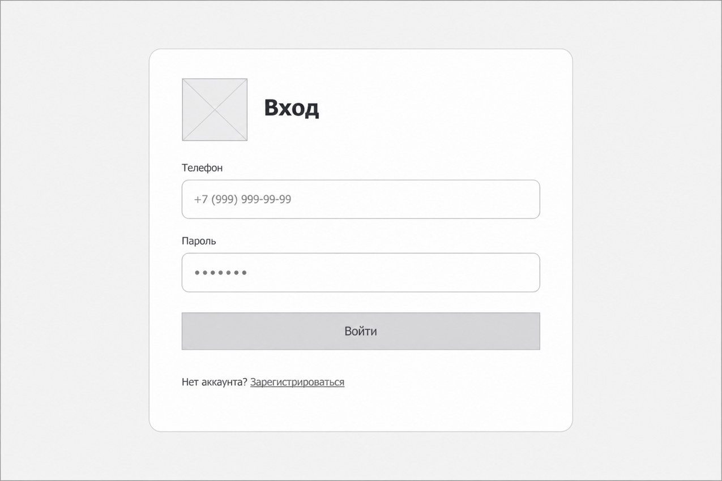
Рисунок 2 – Окно авторизации

Главный экран (каталог книг)
На главном экране должна быть представлена следующая информация и функции:
Шапка приложения
- наименование системы и логотип;
- строка поиска по каталогу;
- кнопка перехода в профиль пользователя;
- кнопка выхода из учётной записи.
Основное содержимое
- список книг в виде карточек с обложкой, названием, автором и статусом наличия;
- панель фильтрации по жанру, году, языку, типу издания и другим параметрам;
- пагинация или бесконечная прокрутка списка книг.
Функциональные элементы
- переход на карточку книги;
- добавление книги в избранное непосредственно из списка.

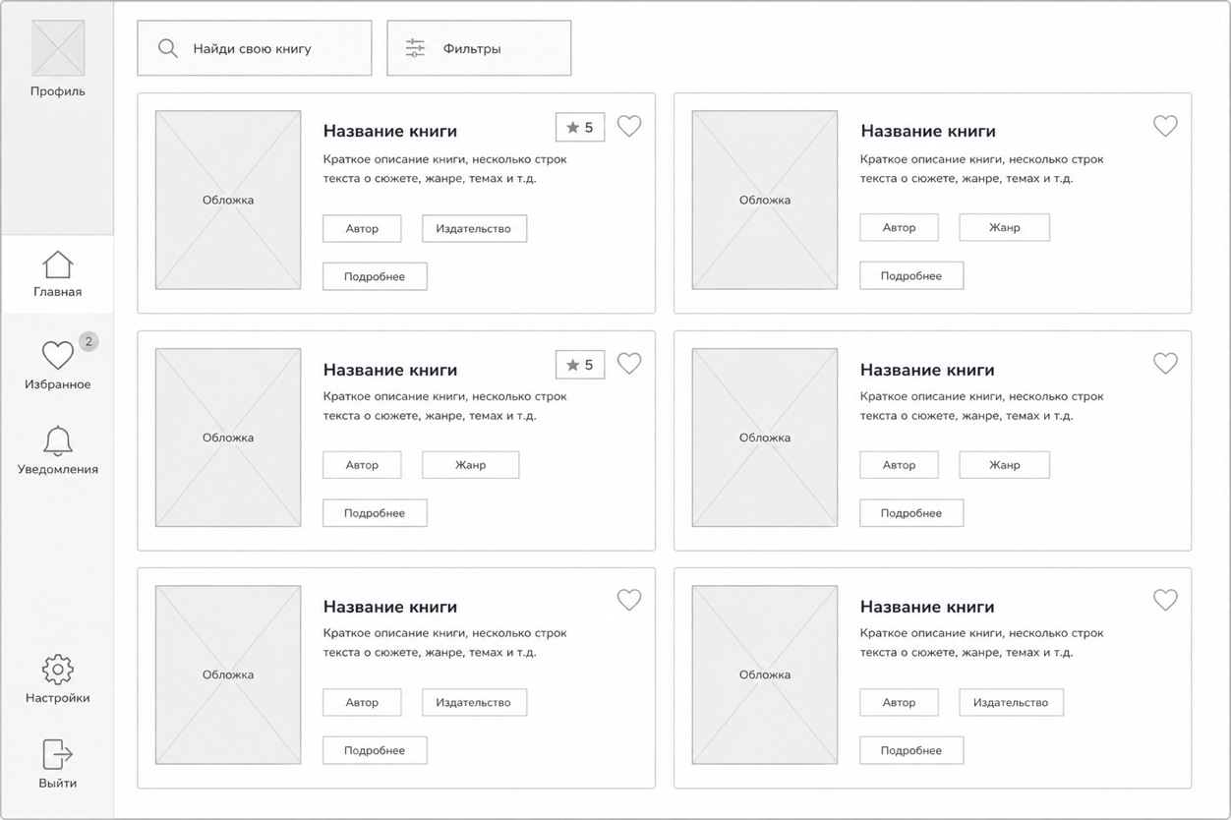
Рисунок 3 - Главный экран

Карточка книги
На странице карточки книги должна быть представлена следующая информация и функции:
Основное содержимое
- обложка книги, название, автор(ы), издатель, год издания, ISBN;
- описание книги, количество страниц, язык, категории;
- информация о наличии экземпляров и их статусах;
- список отзывов пользователей с оценками.
Функциональные элементы
- кнопка бронирования книги;
- кнопка добавления в избранное;
- форма написания отзыва.
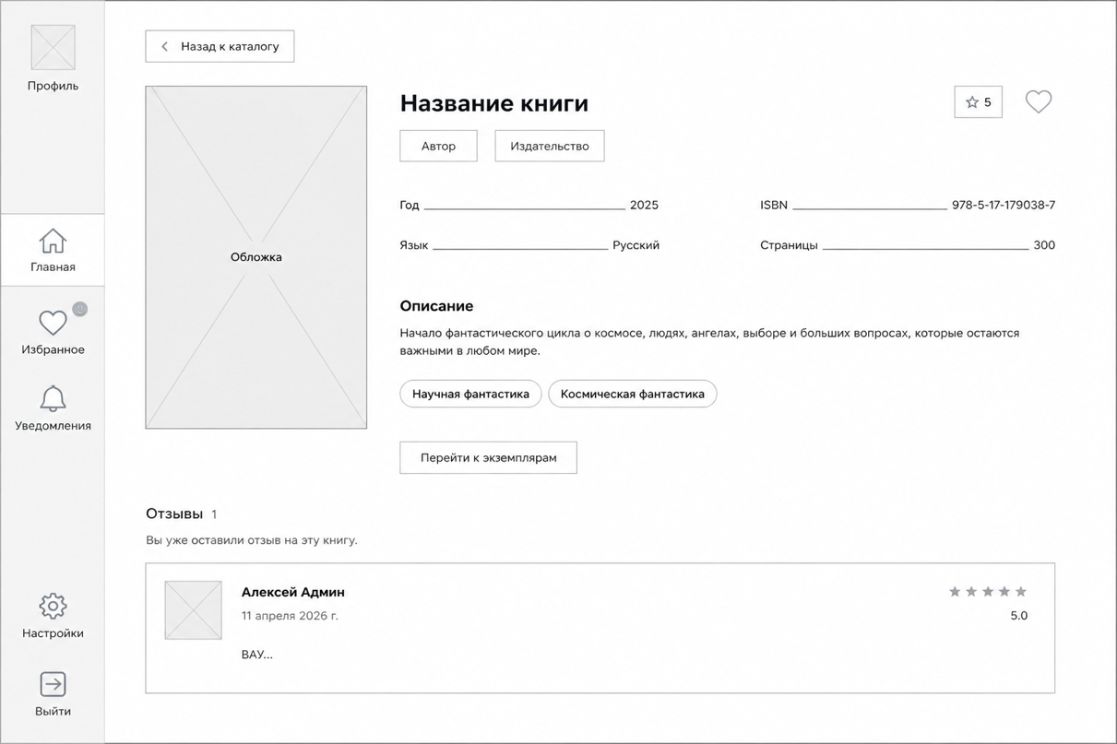
Рисунок 4 – Карточка книги

Панель пользователя (личный кабинет)
На странице профиля пользователя должна быть представлена следующая информация и функции:
Основное содержимое
- аватар, ФИО, возраст, контактные данные;
- статистика: текущие книги на руках, прочитанные, история операций;
- список активных бронирований с возможностью отмены;
- текущие займы с информацией о сроках и возможностью запроса продления;
- раздел «Избранное»: прочитанные, в процессе, на руках, хочу прочитать;
- раздел рекомендаций;
- уведомления.
Функциональные элементы
- редактирование персональных данных;
- отправка запроса на добавление книги;
- отправка запроса на продление займа.

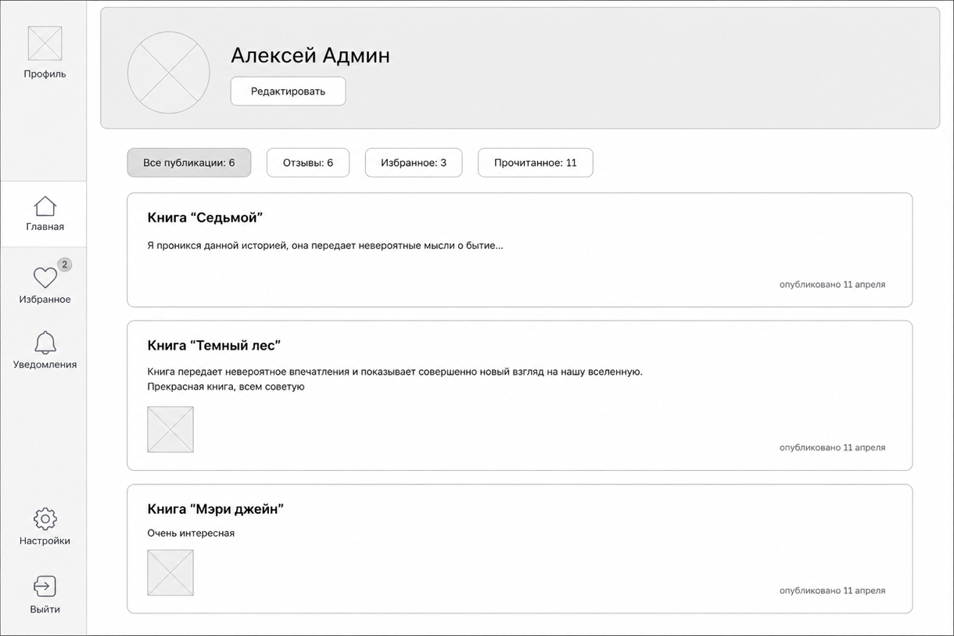
Рисунок 5 - Профиль пользователя

Административная панель
В административной панели должны быть представлены следующие разделы:
Управление пользователями
- список пользователей с поиском и фильтрацией;
- просмотр и редактирование профиля пользователя;
- назначение и изменение ролей.
Управление книгами
- добавление, редактирование, удаление и архивирование книг;
- управление экземплярами (инвентарный номер, штрих-код, состояние).
Журнал действий
- хронологический список всех действий пользователей системы.
Системные настройки
- лимиты книг на руках, сроки выдачи, правила бронирования, возрастные ограничения;
- управление цветовой схемой и логотипом.
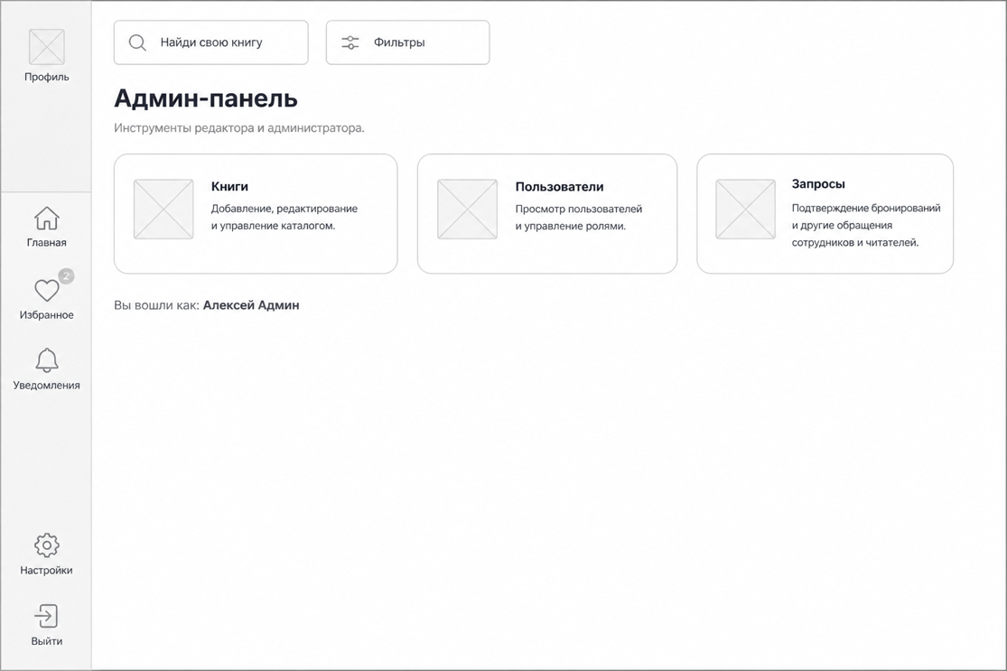
Рисунок 6 - Административная панель

3.2.4 Требования к дизайну

Общие требования
Дизайн приложения «TopLibrary» должен разрабатываться с учётом потребностей пользователей, которым необходима быстрая и удобная работа с каталогом книг, профилем и операциями выдачи. В основу визуального оформления должны быть положены принципы минимализма, функциональности и логичности, обеспечивающие ясное восприятие информации.
Цветовое оформление интерфейса поддерживает коммерческий вариант оформления: единый шаблон с возможностью изменения цветовой схемы администратором. Логотип и наименование библиотеки отображаются в шапке приложения и поддерживают редактирование.
Интерфейс приложения должен быть адаптивным - корректно отображаться на устройствах с различными размерами экрана:
- мобильные устройства (телефон вертикально и горизонтально);
- планшеты (горизонтальный дизайн);
- персональные компьютеры.

3.3 Требования к приложению

3.3.1 Общие требования
Приложение «TopLibrary» разрабатывается с учётом потребностей библиотек, которым необходимо централизованное управление книжным фондом, читателями и операциями выдачи. Веб-интерфейс приложения должен сочетать простоту использования с достаточным набором функций для комплексного обслуживания читателей.
Разработка приложения ведётся поэтапно, начиная с реализации базовых функций: каталога книг, управления выдачей и возвратом, бронирования и личного кабинета читателя. В дальнейшем система может быть расширена за счёт модуля электронных книг, расширенных рекомендаций и интеграции с внешними базами данных ISBN.

3.3.2 Требования к структуре и навигации
Приложение спроектировано с учётом потребностей всех категорий пользователей, что позволило сформировать логичную и понятную структуру веб-интерфейса. Навигация организована таким образом, чтобы доступ к основным функциям системы осуществлялся за минимальное количество действий.
Пользователь должен иметь возможность быстро переходить от каталога книг к карточке издания, далее к бронированию или личному кабинету. Переходы между взаимосвязанными объектами системы - от займа к книге, от книги к экземпляру - должны быть простыми и понятными.
Особое внимание уделяется удобству восприятия информации. Все элементы приложения должны быть организованы в соответствии с принципами логической группировки, минимализма и визуальной ясности.

3.3.3 Требования к оформлению и дизайну
Визуальное оформление приложения «TopLibrary» должно быть ориентировано на удобство, наглядность и комфорт при длительной работе с данными. Цветовое решение интерфейса строится на сдержанных тонах с использованием акцентных цветов, управляемых администратором через настройки цветовой схемы.
Шрифтовое оформление должно обеспечивать высокую читаемость текста во всех элементах интерфейса, включая заголовки, карточки книг, таблицы и формы. Все визуальные компоненты выполняются в едином стиле с акцентом на функциональность и логичность расположения.
Дизайн не должен содержать избыточных декоративных элементов. Анимации допускаются в ограниченном объёме для подтверждения действий пользователя без негативного влияния на производительность.

3.3.4 Требования к программному обеспечению
Стек технологий, используемый при разработке системы, приведён в таблице ниже.
Компонент | Технология | Назначение
Клиентская часть (frontend) | Vue 3 (Composition API) | Разработка реактивного пользовательского интерфейса. Компоненты: карточки книг, поиск, профиль, рекомендации, административная панель.
Серверная часть (backend) | Express.js (Node.js) | Реализация REST API, обработка бизнес-логики: займы, бронирования, права доступа, модерация.
База данных | PostgreSQL | Реляционное хранение всех данных системы. Масштабируемое решение для последующего расширения.
ORM | Prisma ORM | Объектно-реляционное отображение. Типобезопасная работа с базой данных без прямых SQL-запросов.
Хранилище файлов | MinIO (S3-совместимое) | Хранение изображений обложек книг и аватаров пользователей в отдельных бакетах.
Контейнеризация | Docker Compose | Развёртывание всего проекта одной командой. Изоляция сервисов и воспроизводимость среды.
Веб-сервер / прокси | Nginx | Проксирование запросов, публикация приложения в локальной и внешней сети.

3.3.5 Требования к техническому обеспечению
Серверная часть системы должна функционировать на оборудовании со следующими минимальными характеристиками:
- процессор: не менее 2 ядер с тактовой частотой от 1,5 ГГц;
- оперативная память: не менее 2 ГБ;
- свободное дисковое пространство: не менее 20 ГБ;
- операционная система: Linux (Ubuntu 20.04 LTS и выше) или Windows Server 2019 и выше;
- сетевой интерфейс с доступом в локальную сеть и возможностью подключения через внешний IP-адрес.
Клиентское рабочее место должно иметь:
- актуальную версию веб-браузера (Google Chrome, Mozilla Firefox, Safari, Microsoft Edge);
- разрешение экрана не менее 320×568 пикселей (поддержка мобильных устройств);
- подключение к локальной сети или сети Интернет.

3.3.6 Требования к безопасности
Система должна обеспечивать:
- аутентификацию пользователей посредством логина и пароля;
- хранение паролей исключительно в виде хэша - без хранения в открытом виде;
- разграничение прав доступа согласно ролевой модели RBAC;
- защиту API-запросов посредством токенов авторизации (JWT);
- невозможность выполнения действий вне полномочий текущей роли на уровне серверной логики.

4. Состав и содержание работ по созданию приложения
Подробное описание этапов работы по созданию приложения приведено в таблице 1.
Таблица 1 - Этапы создания приложения
№ | Состав и содержание работ | Срок разработки (в рабочих днях)
1 | Анализ требований, изучение предметной области, описание ролей и функций системы. | 4
2 | Проектирование базы данных (UML-диаграмма), разработка схемы сущностей и связей. | 5
3 | Проектирование архитектуры системы, определение стека технологий, настройка окружения (Docker Compose). | 3
4 | Разработка серверной части: REST API на Express.js, подключение PostgreSQL через Prisma ORM, реализация аутентификации и RBAC. | 10
5 | Разработка клиентской части: пользовательский интерфейс на Vue 3 (каталог, карточка книги, профиль, административная панель). | 12
6 | Интеграция MinIO для хранения изображений, настройка Nginx. | 3
7 | Функциональное тестирование, тестирование разграничения прав доступа, проверка адаптивности. | 5
8 | Исправление ошибок и доработка. | 4
9 | Оформление пояснительной записки и сопроводительной документации. | 4
 | Общая длительность работ (с учётом резервного срока на отладку и исправление ошибок) и срок окончания проекта | 50

5. Порядок контроля и приёмки приложения

5.1 Виды, состав, объём и методы испытаний
Для обеспечения качества, надёжности и корректности работы приложения «TopLibrary» должен быть предусмотрен комплекс испытаний, включающий функциональное, интерфейсное и нагрузочное тестирование.
Функциональные испытания должны охватывать проверку основных сценариев работы системы: авторизацию пользователей, поиск и просмотр книг, бронирование и выдачу экземпляров, приём возвратов, модерацию отзывов, управление пользователями и ролями, а также работу с системными настройками. Отдельное внимание уделяется проверке корректности разграничения прав доступа между ролями.
Испытания должны проводиться как в ручном режиме на основе заранее подготовленных тестовых сценариев, так и с использованием средств функционального тестирования. Объём испытаний охватывает все основные модули веб-приложения, а также типовые действия пользователей каждой роли.
Все выявленные ошибки и несоответствия фиксируются, классифицируются по степени критичности и анализируются с точки зрения их влияния на работоспособность системы.

5.2 Общие требования к приёмке приложения
Приёмка приложения «TopLibrary» осуществляется после завершения разработки, настройки и проведения полного комплекса испытаний в ходе защиты выпускной квалификационной работы.
Основными критериями приёмки являются:
- корректная работа механизмов авторизации и ролевого разграничения доступа;
- функционирование каталога книг с поиском и фильтрацией;
- корректная работа процессов выдачи, возврата и бронирования экземпляров;
- работоспособность личного кабинета читателя, профиля и избранного;
- функционирование административной панели: управление пользователями, ролями, системными настройками;
- корректная работа модерации отзывов и системы уведомлений;
- адаптивный интерфейс, корректно отображающийся на мобильных устройствах и ПК;
- отсутствие критических ошибок, препятствующих выполнению основных операций.
Все ошибки и недостатки, выявленные в процессе тестирования, подлежат устранению до момента приёмки либо согласовываются при условии, что они не оказывают существенного влияния на работоспособность приложения.

5.3 Требования к составу и содержанию работ
Разработка включает анализ требований, проектирование архитектуры и базы данных, реализацию серверной и клиентской частей, настройку инфраструктурных компонентов (Docker, Nginx, MinIO), тестирование и подготовку документации.
На этапах выполнения работ формируются структура данных системы, механизмы аутентификации и авторизации, реализуются сценарии управления книгами, экземплярами, займами, бронированиями, пользователями и отзывами, а также системой уведомлений и рекомендаций.
Финальная сдача предполагает подтверждение работоспособности всех компонентов системы, устранение критических ошибок и передачу сопроводительной документации.

Студент Купреев Даниил Дмитриевич _________________ / Купреев Д.Д. /
Руководитель Пузиков Денис Владимирович _________________ / Пузиков Д.В. /
«___» _________________ 2026 г.

